因为电脑频繁的宕机，故以下为宕机手册

提前预防：关闭自动更新

1. 打开任务管理器，选择详细/服务/打开服务

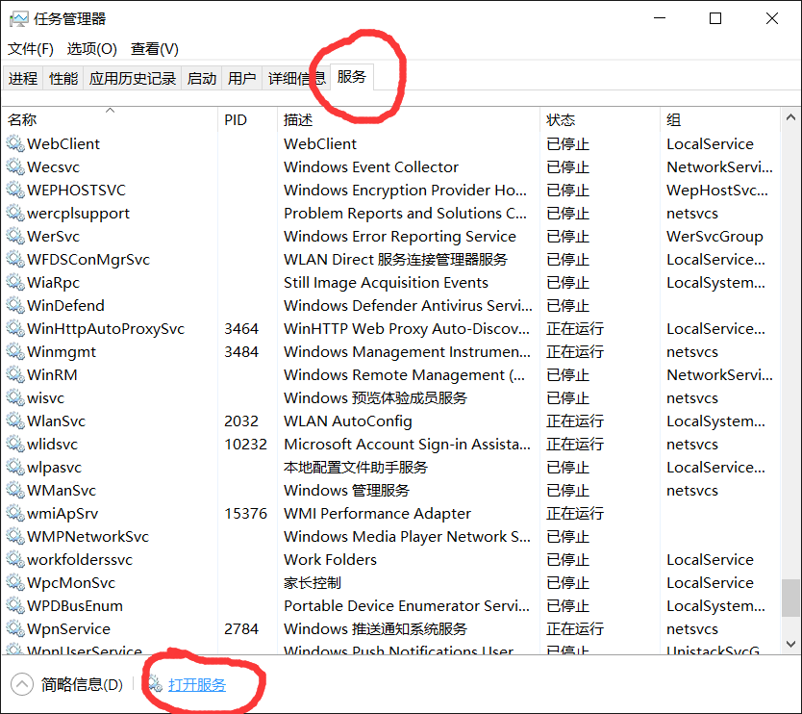

1. 找到windows update 选择停止此服务

